通常我们使用STM32进行串口通信会选择其硬件串口，但在某些情况下串口会不够用，这个时候就可以选择USB的虚拟串口，这样可以增加一个串口。

USB是非常复杂的一个设备，要想完全搞懂它需要花费不少时间和精力。但去使用它却相对简单。这里我们使用STM32CubeMX构建一个初始工程，然后实现将我们从电脑发下来的东西原封不动的发回电脑，使用的芯片是STM32F103zet6。

USB需要配置两个地方，一个是Connectivity下勾选USB，在Mode下勾选Device，下面的参数保持默认即可。其他芯片类型的选项可能不同，选择有Device字样的就OK。
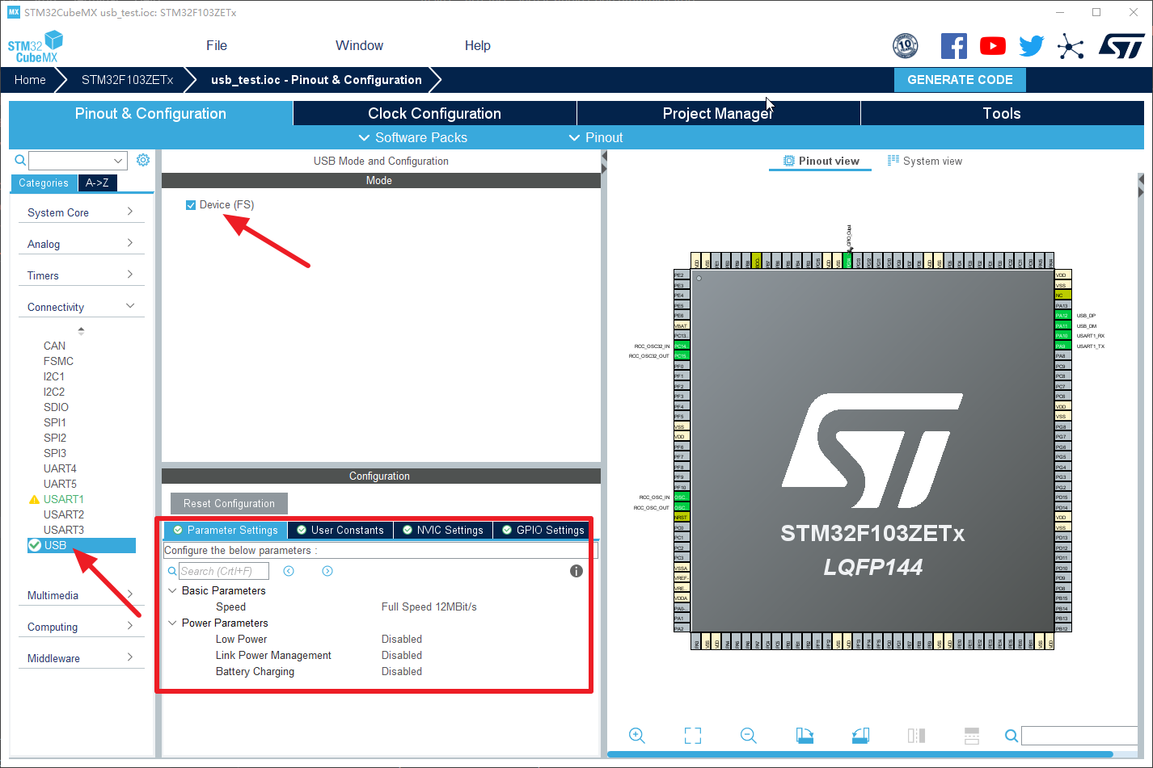
第二在Middleware下选择USB_DEVICE，在右边的下拉菜单选择Communication Device Class（Virtual Port Com），下面的参数设置可以保持默认，除非你了解各个参数是干什么的，否则不建议修改。这些参数涉及到了USB的设备描述符、字符串描述符、缓存等等。
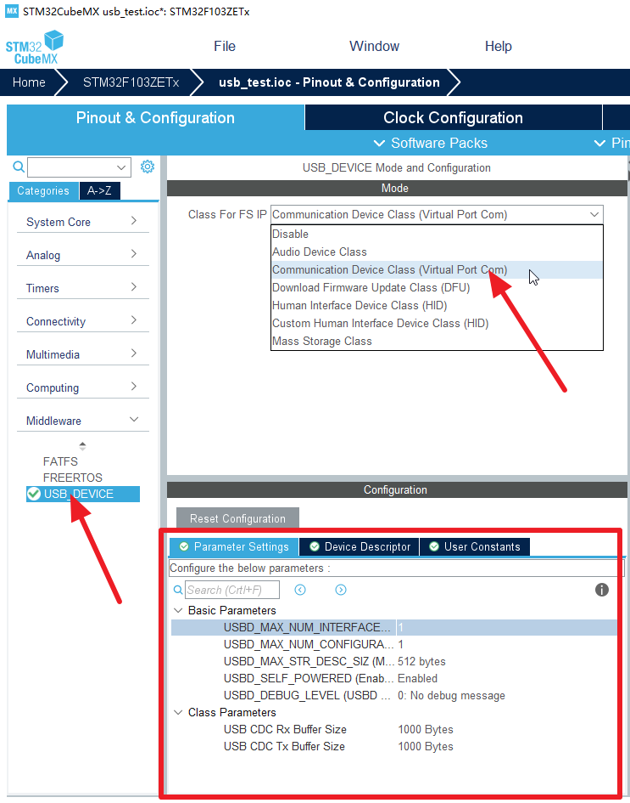
其他配置包括时钟、工程路径、工具链、驱动设置等等就不罗嗦了，配置好后点击生成代码，我使用gcc编译。
USB虚拟串口涉及的文件有下面三类：
- 底层
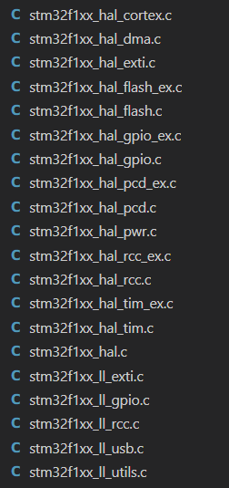
- 中间层
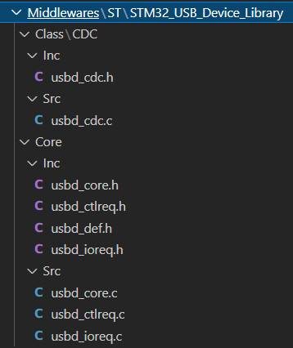
- 应用层
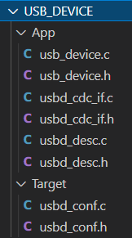
实际使用的时候只需要关心应用层即可。
在编译下载之前，我们需要在电脑安装STM32提供的虚拟串口驱动，这在他们的官网可以下载到。
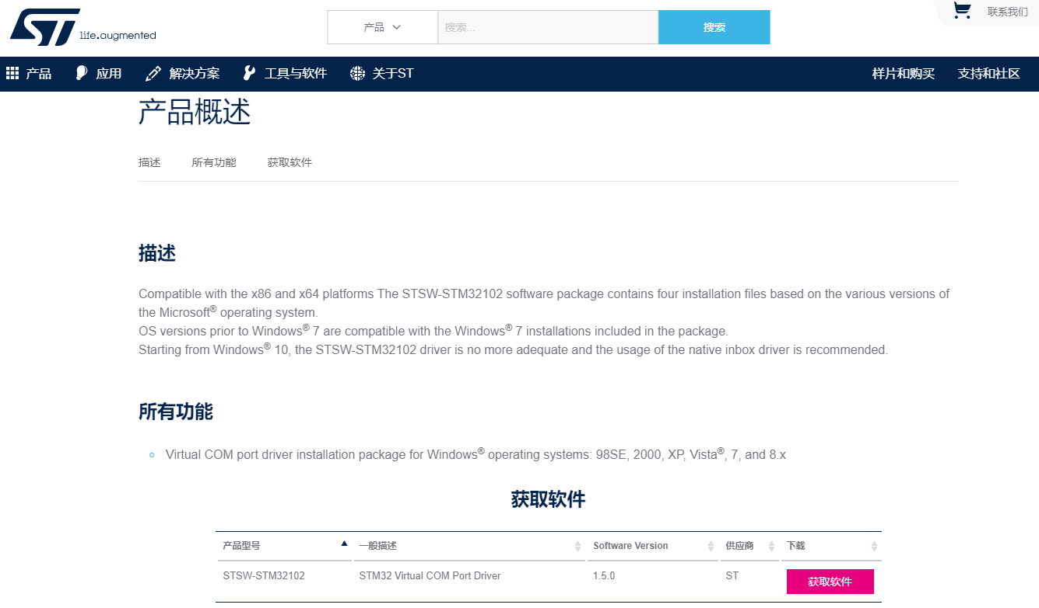
驱动安装好后，接下来看看如何实现数据的收发。
在usb_device.c文件下实现了USB设备的初始化，只需要调用它就完成了所有的USB初始化工作。
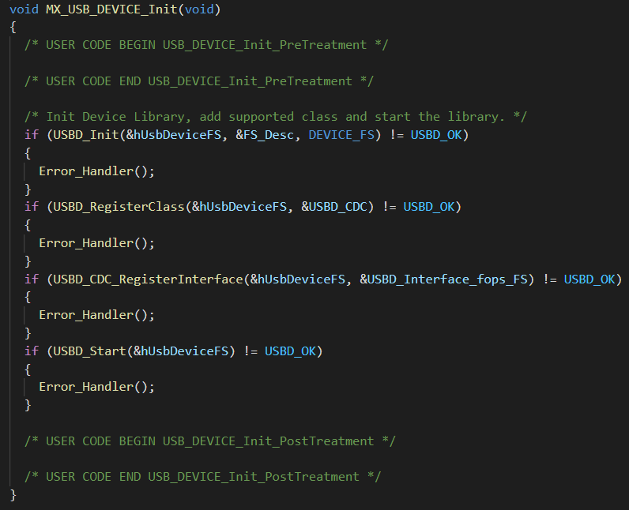
通过在main中调用这个函数，电脑就已经可以将芯片的USB识别为一个串口了。进一步详细内容就不展开了，以后会专门发文介绍USB。
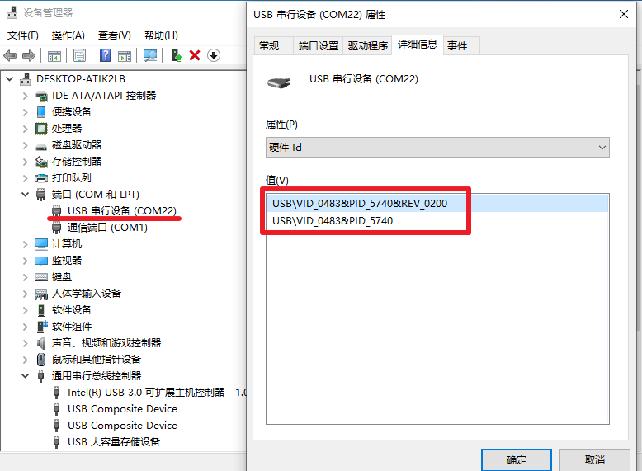
上面的VID和PID可以在文件usbd_desc.c中找到，设备描述符就在这个文件中。
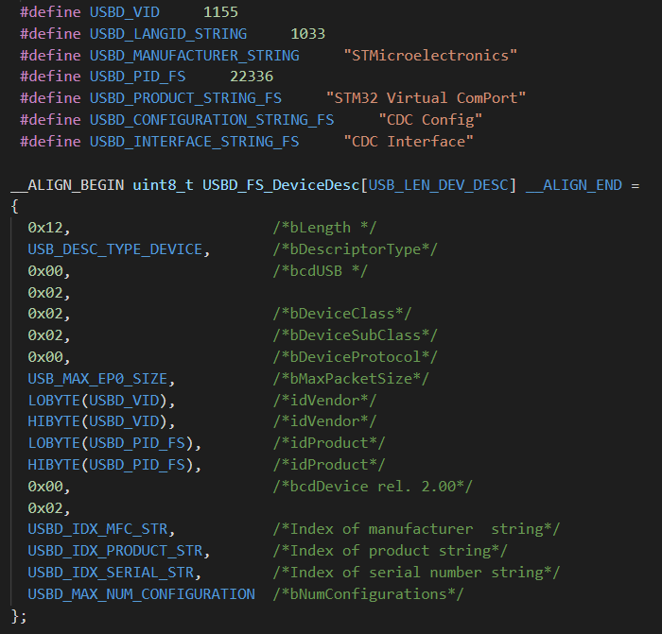
OK，现在虚拟串口正确识别了，下面就是数据的收发了。
数据收发的接口在usbd_cdc_if.c文件下。
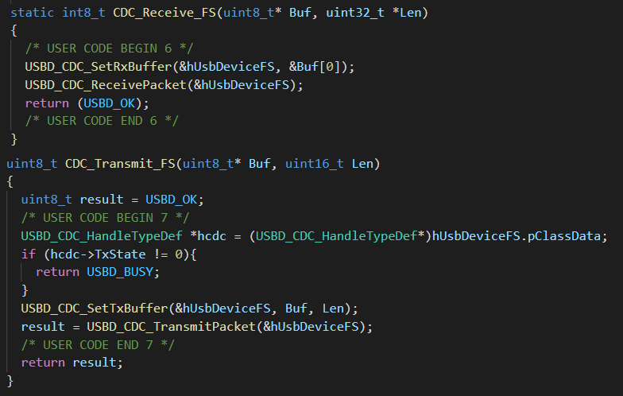
这里可以看到接收用了static关键字，说明它只能在本文件中使用，不可以外部调用。发送我们可以直接调用。这里先介绍发送吧。
发送
如果是发送原始数据，可以直接将数据打包成数组，然后调用函数发送即可。但通常我们用串口打log，所以这里可以构造一个printf函数。
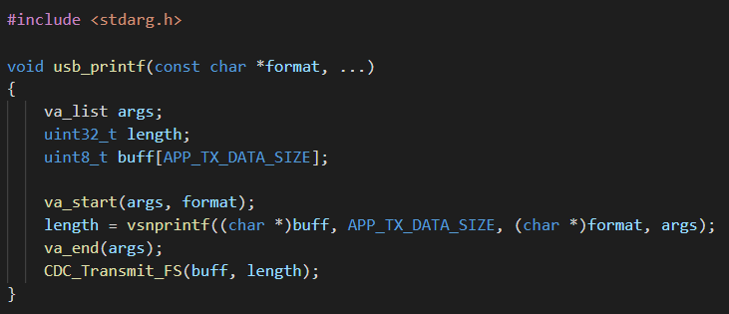
这样使用USB虚拟串口打印东西就非常方便了。这里要注意buff要够大，否则会出现发送乱码或不全的问题。

接收
USB虚拟串口的接收采用了中断方式，芯片接收到数据后中断回调函数会调用CDC_Receive_FS()函数接收数据，然后将数据放到接收缓存中。但是软件没有提供直接获得数据和个数的接口。所以我采取了一种简单暴力的方式来获取数据和数据个数。
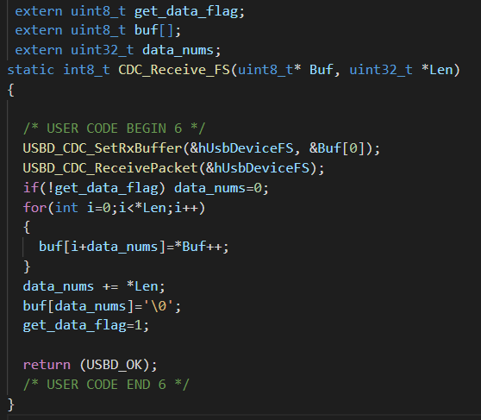
收到数据后，数据的缓存指针通过参数Buf传进来，数据个数通过参数Len传进来。上面三个extern的变量在main文件中定义，get_data_flag标志是否收到数据，buf存放数据，data_nums存放数据个数。由于USB虚拟串口一次最多接收64字节，如果收到的数据多于64字节，会连续调用多次接收函数，上图中的方法理论上可以任意接收不超过buf大小个字节。
在main.c中的情况如下所示：
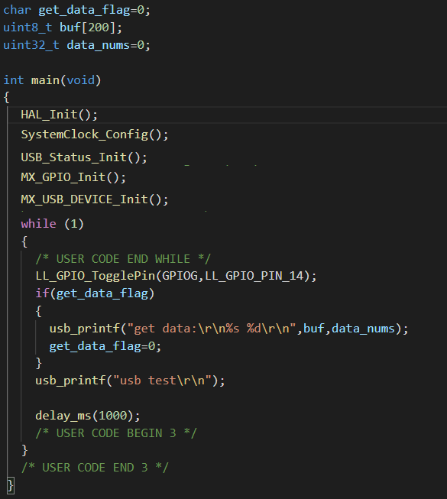
运行效果如下图所示：
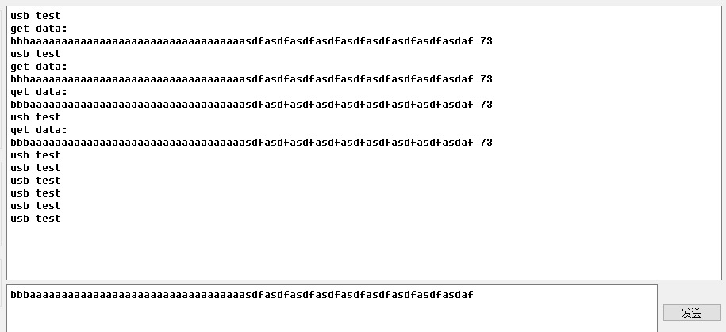
使用虚拟串口波特率不起作用，任何波特率都可以用。
在main中我们还发现有一个USB_Status_Init()函数，这个函数用来复位USB口。如果没有这个函数，每次下载完程序后需要重新插拔usb线电脑才能识别到，有了它就可以不用拔插线了。
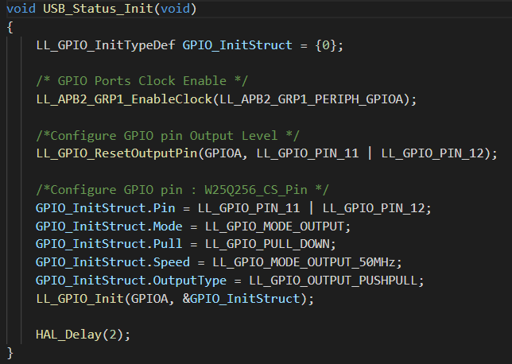
原理也很简单，就是让USB的两个Pin都是低电平持续几个毫秒即可。
OK，关于STM32的USB虚拟串口就介绍到这里了，很多细节我也不甚了解，希望看到本文的小伙伴能指正补充。

